春日井市の産業振興に関するアンケート調査
調査結果

■調査目的
産業振興に関する実行計画を示す「産業振興アクションプラン」の策定に向けて、春日井市内事業者の既存助成制度に対する認知度の確認及び利用ニーズを把握する。また、ビジネスマッチング、研修、産学連携などの研究開発・商品開発面でのニーズ、用地確保面でのニーズを把握し、より効率的な施策策定のための参考資料とする。

■調査概要
調査形式 | 郵送による配布／郵送による回収  （回収締切日前に督促葉書を郵送）
調査時期 | ○発送日 ：平成20年７月11日（金）  ○回収締切日：平成20年７月25日（金）
調査対象 | 春日井市内に本社あるいは事業所のある企業 1,012社  ○製造業 ：本社515社、事業所188社（従業員2名以上）  ○卸・小売業 ：本社268社（従業員4名以上）  ○運輸業(物流)：本社及び事業所41社（3,000㎡以上）
回収結果 | 回収数380社（回収率37.5％）

■ 事業活動支援に係る助成事業等について
○各区分別 助成事業の認知度
問１～６ 助成事業等（下の枠内を参照）について、こういった事業があることを知っていますか。
認知度が高いと思われた「経営改善のための資金面での支援」であっても、知らないとの回答が32.1％あった。「販路開拓・事業化支援」や「産学官の連携への支援」においても、知らないとの回答が６割を超えており、認知度アップの取組みが必要と考えられる。

図表１ 各区分別 助成事業等の認知度

販路開拓・事業化支援
① 販路拡張事業 [春日井市]
② 中小企業・ベンチャー挑戦支援事業[(独)中小企業基盤整備機構]
③ 地域資源活用新事業展開支援事業費補助金 [経済産業省]

知的財産権・認証制度等への支援
① 国際標準化機構認証取得事業[春日井市]
② 知的財産権取得事業 [春日井市]
③ 愛知県海外特許等取得事業 [愛知県]
④ 外国出願支援事業 [(財)あいち産業振興機構]
⑤ 研究開発型中小企業に対する特許料等の軽減 [経済産業省]

経営改善のための資金面での支援
① 商工業振興資金融資信用保証料助成 [春日井市]
② 中小企業戦略的IT化促進事業[経済産業省]
③ 小規模事業者経営改善資金融資制度 [国民生活金融公庫]
④ 中小企業基盤人材確保助成金 [(独)雇用・能力開発機構]

人材育成・外部人材の活用への支援
① 研修事業[春日井市]
② 産業人材育成事業 [春日井市]
③ 春日井人材バンク事業 [春日井商工会議所]

工場等の新設・移転・増設等への支援
① 工場新設等施設整備事業 [春日井市]
② 工場用地取得資金融資 [春日井市]
③ 高度先端産業立地促進補助金 [愛知県]
④ 集団化事業 [(独)中小企業基盤整備機構]
⑤ 工場等集団化事業 [春日井市]
⑥ 商業における特定地域内での共同店舗等の商業施設新築事業助成 [春日井市]

産学官の連携への支援
① 産学共同研究補助事業 [春日井市]
② 中小企業ものづくり基盤技術開発推進費補助金 [愛知県]
③ 地域新生コンソーシアム研究開発事業 [経済産業省]
④ 新連携対策支援事業（連携体構築）[経済産業省]
⑤ 新連携対策支援事業（事業化・市場化）[経済産業省]
⑥ 地域資源活用型研究開発事業 [経済産業省]
⑦ 中小企業・ベンチャー挑戦支援事業[経済産業省]
⑧ 地域新規産業創造技術開発費補助金 [経済産業省]

○各助成事業等の認知
問１～６－１ 助成事業等の中で、具体的に知っている事業があれば番号をご記入ください
県や国に比べれば、市の事業は比較的知られているが、「商工業振興資金融資信用保証料助成」で３割程度、国際標準化機構認証取得事業」で２割程度。
販路開拓・事業化支援では、市の「販路拡張事業」は、国（中小企業基盤整備機構）の「中小企業・ベンチャー挑戦支援事業」の半分以下の認知度であり、ＰＲの必要性が感じられる。

図表２ 各助成事業等の認知度
販路開拓・事業化支援

知的財産権・認証制度等への支援

経営改善のための資金面での支援

人材育成・外部人材の活用への支援

工場等の新設・移転・増設等への支援

産学官の連携への支援

○各助成事業等の利用
問１～６－２ 助成事業等の中で、利用したことのある事業があれば番号をご記入ください
市の事業の中では、最も利用されている「商工業振興資金融資信用保証料助成」は３割程度。比較的認知度が高かった「国際標準化機構認証取得事業」「研修事業（経営者向け・社員向け）」で7.1％の利用。
国では国民生活金融公庫の「小規模事業者経営改善資金融資制度」（マル経融資）の利用実績が多い（9.5％）。

図表３ 各助成事業等の利用
販路開拓・事業化支援

知的財産権・認証制度等への支援

経営改善のための資金面での支援

人材育成・外部人材の活用への支援

工場等の新設・移転・増設等への支援

産学官の連携への支援

○利用したいと思う助成事業等
問１～６－３ 上記の助成事業の中で、利用したいと思う事業があれば番号をご記入ください
市の事業の中で、当該事業について具体的に知っている場合に、特に多くの企業が利用したいと考えているのは、100％の回答があった「知的財産権取得事業」「工場新設等施設整備事業」「工場用地取得資金融資」のほか、「研修事業（経営者向け・社員向け）」「販路拡張事業」も比較的多くの支持を集めている。
一方で、「産業人材育成事業」（25.0％）、「産学共同研究補助事業」（33.3％）の利用希望は少ない。

図表４ 利用したいと思う助成事業等
販路開拓・事業化支援

知的財産権・認証制度等への支援

経営改善のための資金面での支援

人材育成・外部人材の活用への支援

工場等の新設・移転・増設等への支援

産学官の連携への支援

※ここでは、当該事業について「具体的に知っている事業」として回答した事業者で、そのうちどれだけの事業者が「利用したい」と回答したか、を集計しています。
○助成事業等で特に充実させてほしい分野
問７ 助成事業等で、今後、特に充実させてほしいのはどのような分野でしょうか。
該当する番号３つに○印をおつけください。
「経営改善のための資金面での支援」「後継者・若手経営者、従業員の育成への支援」がそれぞれ５割を超えたほか、「工場の新設・移転・増設等への支援」「販路開拓への支援」も約４割から要望があった。

図表５ 助成事業等で特に充実させてほしい分野

○助成事業等に対する要望
問８ 助成事業等で、具体的な要望があればご記入ください。
具体的な意見を分類してみると、「手続きの簡素化、窓口対応の改善に関すること」「広報・ＰＲの強化、分かりやすさに関すること」が比較的多かった。

図表６ 助成事業等に対する要望（内容の分類）

○助成事業等における課題
問９ 助成事業等において、どのような課題があると感じていますか。該当する番号すべてに○印をおつけください。
「助成事業の情報が収集しにくい」が71.2％と圧倒的に多く、このほか「助成事業の内容が複雑で分かりにくい」「助成事業等についてアドバイスしてくれる体制が整っていない」も３割を超えていた。
助成事業の種類や内容の充実よりも、今ある様々な助成事業について、分かりやすく情報提供をおこなってくれる場が求められている。

図表７ 助成事業等における課題
■ ビジネスマッチング、研修への要望について
○ビジネスマッチングについて強化してほしい支援
問１０ 展示・交流・商談会、発表会などのビジネスマッチングの機会獲得、成果向上にあたって、行政・商工会議所にてどのような方向の支援を強化すべきと思いますか。該当する番号すべてに○印をおつけください。
「営業先となる企業情報がほしい」（52.4％）、「ビジネスチャンスやアイデアにつながるヒントがほしい」（34.5％）が比較的多く、販路開拓や企業間連携を目的としたビジネスマッチングが求められている。

図表８ ビジネスマッチングについて強化してほしい支援
○受けたいと思う研修のテーマ
問１１ 今後、受けられたいと思われる研修のテーマは何ですか。該当する番号すべてに○印をおつけください。
比較的ニーズの高い研修テーマは、「経営戦略・経営計画関連」（42.9％）、「人事・労務関連」（32.1％）、「マーケティング、新商品開発関連」（31.7％）など。
「財務・経理関連」「コンプライアンス関連」（22.4％）のニーズも一定程度ある。

図表９ 受けたいと思う研修のテーマ
■ 新たな用地の需要について
○拡張用地や新設用地などの必要性
問１２ 貴社・貴事業所では、春日井市内あるいは春日井市周辺において、拡張用地や新設用地などが必要になっていますか。該当する番号ひとつに○印をおつけください。
「状況によって必要となる可能性がある」まで含めると、半数（47.4％）の事業者が拡張用地や新設用地の必要性を感じており、用地確保が重要な課題となっている。

図表１０ 拡張用地や新設用地などの必要性
○用地取得・確保の時期
問１３ 用地の取得・確保は、いつ頃までに必要となりそうですか。該当する番号ひとつに○印をおつけください。
半数以上が「わからない」と回答しているものの、近いうちに用地の取得・確保が必要となると考えられる「1年以内」「2～3年後」「4～5年後」との回答が合計75件あり、用地確保は早急に対応すべき課題となっている。

図表１１ 用地取得・確保の時期
※問12で「すぐにでも必要である」「近い将来必要である」「状況によって必要となる可能性がある」と回答した事業者の集計

○用地の利用予定
問１４ 取得・確保した用地は、どのようなご利用予定ですか。該当する番号すべてに○印をおつけください。
多くの事業者が「生産施設（工場）」（65.1％）と回答している。
このほか「倉庫・配送センター」（22.5％）といった物流関連施設、「従業員用駐車場」（22.5％）といった付帯施設、「オフィス・事務所」（18.9％）についても一定の需要が確認できる。

図表１２ 用地の利用予定
○具体的な候補地の有無
問１５ 現在、用地取得に関する具体的な候補地をお持ちですか。該当する番号ひとつに○印をおつけください。
用地希望事業者全体において、「具体的な用地候補がある」は7.8％のみであるが、「具体的な用地候補はないが、探している段階」を合計すると、用地が必要がある事業者が24.7％となっている。
なお、5年以内に用地確保が必要な事業者の場合、「具体的な用地候補はないが、探している段階」が29.2％となっており、早急な対応が必要となっている。
図表１３ 具体的な候補地の有無

【用地希望事業者全体】 【問13で「1年以内」「2～3年後」「4～5年後」と回答した事業者】
○希望する土地面積
問１６ 希望する用地面積（計画している用地面積）はどの程度ですか。おおよそで結構ですので、数字（m²あるいは坪）をご記入ください。また、希望する取得方法について、該当する番号にひとつずつ○印をおつけください。
土地需要の合計は約37ha（未記入66件を除く102件）。「生産施設（工場）」では、合計約27ha（未記入36件を除く73件）。未記入分勘案して推計すると総計は約60ha（168件換算）、「生産施設（工場）」では約40ha（109件換算）。
なお、用地確保時期5年以内では、土地需要の合計は約17ha（未記入16件を除く59件）。「生産施設（工場）」では、合計約11ha（未記入10件を除く38件）。未記入分を勘案して推計すると総計は約22ha（75件換算）、「生産施設（工場）」では約14ha（48件換算）。
取得方法については、土地は「購入」70.5％、建物は「自己投資」78.0％となっており、保有意向が強い。

図表１４ 希望する用途別・確保時期別の件数・土地面積
※件数、面積とも用途間で重複があるため、合計しても最下段の件数・面積と一致しない。
※面積については、具体的な数値が記入されていた102件を対象に集計している（未記入：66件）。

図表１５ 希望取得方法
【土地】 【建物】
○希望するエリア
問１７ 希望するエリア（下図参照）はどこですか。該当する番号すべてに○印をおつけください。
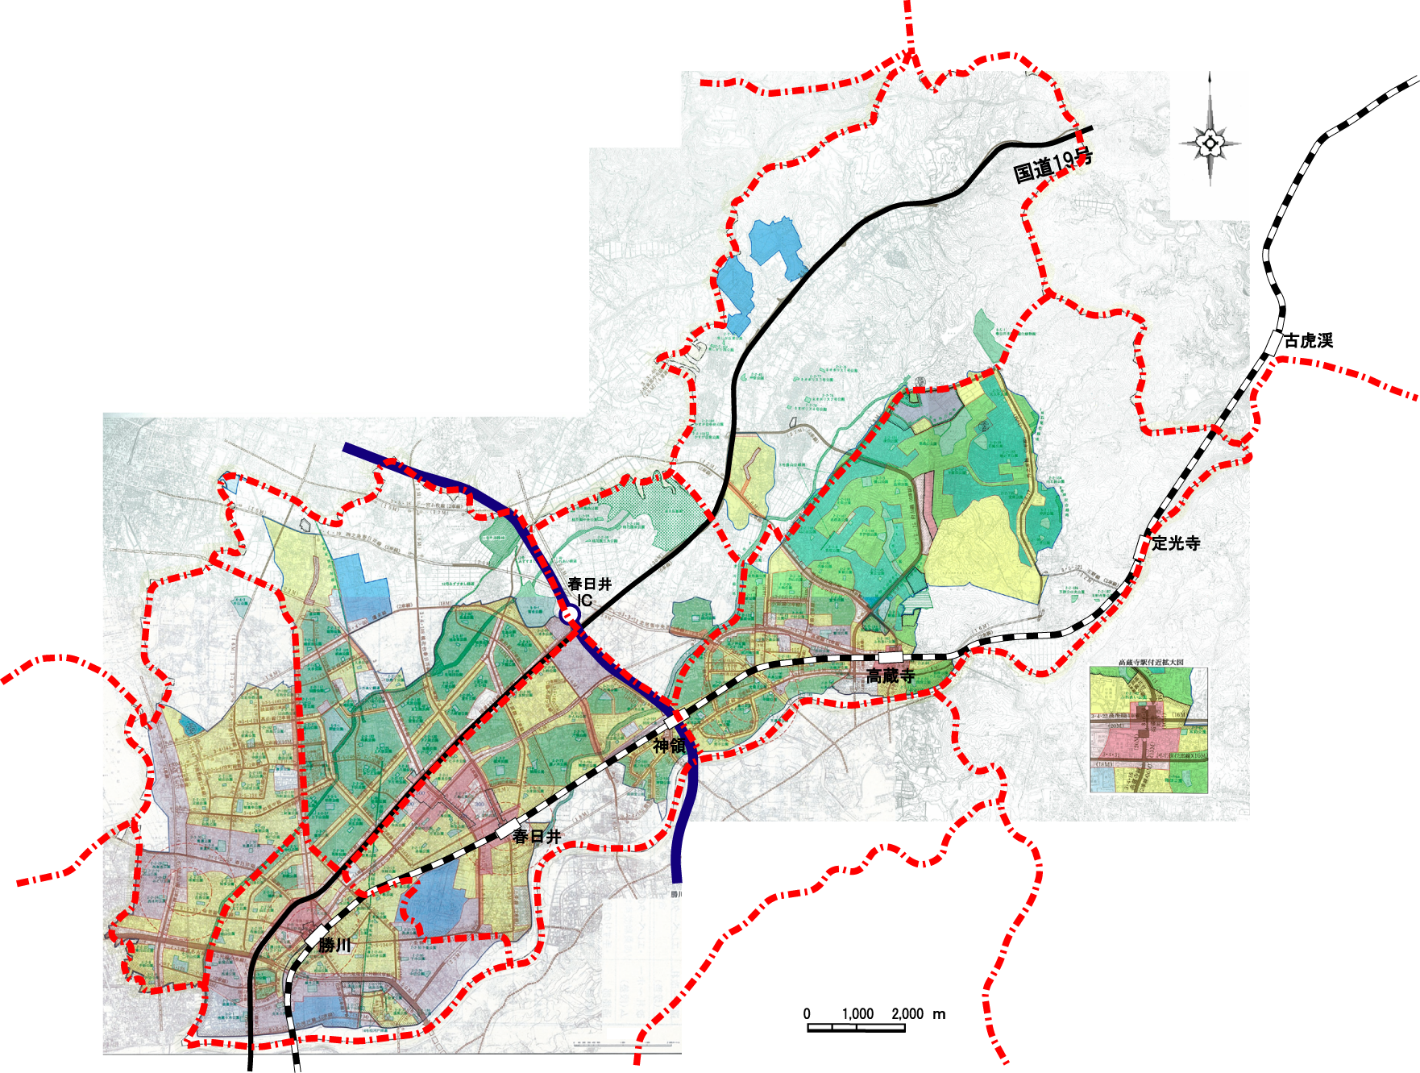
１.勝川北
２.勝川南
３.春日井北
４.春日井南
５.春日井ＩＣ
６.高蔵寺北
７.高蔵寺南
８.小牧市
９.豊山町
１０.名古屋市
１１.尾張旭市
１２.瀬戸市
１３.多治見市
（岐阜県）

希望件数が比較的多かったのは、「勝川北」「勝川南」「春日井北」「春日井IC」の4エリア。

図表１６ 希望するエリア

春日井北16.3ha（工場14.3ha）、春日井南14.1ha（工場12.3ha）、春日井IC 8.1ha（工場4.6ha）で希望面積が大きい。工場用地需要では他に勝川北（工場4.2ha）も多い。既存事業用地隣接地5.1haは、倉庫・配送センターの需要（4.0ha）が多い。なお、隣接自治体で比較的需要があったのは、小牧市5.3ha（工場3.0ha）。

図表１７ 用途別の希望エリア

※件数、面積とも用途間、希望エリア間の双方で重複がある。合計しても最下段の件数・面積と一致しない。
※面積については、具体的な数値が記入されていた102件を対象に集計している（未記入：66件）。

春日井北、春日井南の希望面積は、同じエリア内の事業者だけでなく、高蔵寺北に立地する事業者による希望が大きい。春日井ICの希望面積については、春日井北に立地する事業者からの希望が大きい。勝川北については、同じエリア内の事業者からの希望が比較的大きいが、春日井北や勝川南に立地する事業者からの希望もある。
なお、小牧市の希望面積は、主に春日井北、勝川北、勝川南に立地する事業者からの希望。

図表１８ 事業所立地エリア別の希望エリア

※ は、立地場所のエリアと希望エリアが同一であることをあらわしている。
※件数、面積とも希望エリア間で重複がある。
※既存の事業用地の拡張を希望している場合は、該当するエリアに加えて集計している（但し、既に希望エリアとして回答している場合は重複を避けるために加えていない）。
※面積については、具体的な数値が記入されていた102件を対象に集計している（未記入：66件）。
問１８ 既存の事業用地に隣接して拡張用地を希望する場合は、その場所を具体的にお示しください。おおよその場所で結構ですので、次ページの地図上に●印をおつけください。
具体的に示された拡張用地について地区で分類してみると、「勝川北地区」「春日井北地区」が各2件で多かった。

図表１９ 既存の事業用地に隣接拡張用地を希望する場所（地区別集計）
■ 余剰地・遊休地について
○遊休地化または転用利用する土地の有無
問１９ 貴社・貴事業所では、春日井市内において、自社の所有あるいは使用する土地で、遊休地化または転用利用するようなものはありますか。該当する番号ひとつに○印をおつけください。
約9割が「遊休地化・転用する可能性は低い」と回答している。但し、「状況によって遊休地化・転用する可能性がある」まで含めると、約１割の事業所において、遊休地を所有しているか、遊休地予備軍的な土地を所有していることになる。

図表２０ 遊休地化または転用利用する土地の有無

○遊休地化または転用利用する土地の規模
問２０ 遊休地化・転用する用地の面積はどの程度の大きさですか。おおよそで結構ですので、数字（m²あるいは坪）をご記入ください。
現在、既に約12haの遊休地が存在している。なお、2ha超の大規模な遊休地が2件ある（合計8.4ha）。

図表２１ 遊休地化または転用利用する土地の大きさ（㎡）
※面積について、具体的な数値が記入されていたものだけを対象に集計している。

○余剰地、遊休地の転用方針
問２１ 余剰地、遊休地の今後の利用について、具体的な転用方針があれば、差し支えない範囲でご記入ください。
具体的な転用方針について用途で分類してみると、住宅が2件であった以外は1件ずつであった。

図表２２ 余剰地、遊休地の転用方針（用途による分類）

問２２ 遊休地化・転用する可能性のある用地の場所を具体的にお示しください。おおよその場所で結構ですので、下の地図上に×印をおつけください。
具体的に示された遊休地化・転用する可能性のある用地について地区で分類してみると、「春日井IC地区」が4件で最も多く、次いで、「春日井南地区」、「高蔵寺北地区」が各3件で多かった。

図表２３ 遊休地化・転用の可能性のある用地の場所（地区別集計）

■ 産学官連携事業への要望について
○産学連携経験の有無
問２３ 貴社・貴事業所において、産学連携の経験はありますか。該当する番号ひとつに○印をおつけください。
「産学連携の経験あり」は8.8％にとどまっており、殆ど（9割以上）の事業者が産学連携を行ったことがない。

図表２４ 産学連携経験の有無

産学連携経験有り 産学連携経験の目的
問２４－１ 産学連携の目的は何ですか。該当する番号すべてに○印をおつけください。
産学連携の経験のある事業者において、多くは「技術開発・製品開発」（77.4％）を目的として産学連携を行っている。また、「試験・性能テスト」（32.3％）を目的とする場合も比較的見られる。

図表２５ 産学連携の目的

産学連携経験有り 産学連携経験の取り組み姿勢
問２４－２ 産学連携の取り組み姿勢について、該当する番号ひとつに○印をおつけください。
産学連携の経験のある事業者において、「取組みを強化したい」は10.3％に留まっているが、「条件があえば取り組みたい」を含めれば、殆どの事業者が今後も取り組む姿勢を見せていると言える。
但し、「条件があえば取り組みたい」（86.2％）との回答が多く、産学連携の取組みを広げるためには、事業者の希望条件に添えるかが課題となっている。

図表２６ 産学連携の取り組み姿勢

産学連携経験有り 産学連携経験の取り組み課題
問２４－３ 産学連携の取り組み課題について、該当する番号すべてに○印をおつけください。
産学連携の経験のある事業者であっても、「きっかけが不足している」（40.9％）が最も多く、産学連携の機会を如何につくり、事業者にPRしていくかが課題となっている。
また、「産学連携のルールやコストがわかりにくい」「助成制度が弱い」も比較的見られ、産学連携に取り組みやすい仕組みづくりや資金面での支援が求められている。

図表２７ 産学連携の取り組み課題

産学連携経験無し 産学連携を実施しない理由
問２５－１ 産学連携を実施しない理由は何ですか。該当する番号すべてに○印をおつけください。
産学連携の経験のない事業者において、「研究開発を行っていない」を除けば、「余裕がなく、そもそもきっかけが不足している」（31.6％）が最も多くなっている。産学連携経験有りの事業者と同様に、機会の提供とPRが必要と考えられる。

図表２８ 産学連携を実施しない理由

産学連携経験無し 産学連携の取り組み姿勢
問２５－２ 今後の産学連携の取り組み姿勢について、該当する番号ひとつに○印をおつけください。
産学連携の経験のない事業者において、産学連携有りの事業者の場合ほどではないが、「条件があえば取り組みたい」を含めれば、半数以上の事業者が今後、産学連携に取り組む姿勢を見せていると言える。

図表２９ 今後の産学連携の取り組み姿勢
■ その他（自由回答）
○産業振興に対する具体的な希望
問２６ その他 春日井市内における産業振興に対する具体的な希望やご意見がありましたら、お書きください。
具体的な意見を分類してみると、「助成対象に関すること」「土地需要・活用に関すること」が比較的多かった。

図表３０ 産業振興に対する具体的な希望（内容の分類）

■ 属性

図表３１ 業種

図表３２ 従業者数

